**Sistema de control automatizado de datos extremos de precipitación de estaciones automáticas usando inteligencia artificial**

**Manual: MA-DMA-001**

**Versión: 01**

|  |  |
| --- | --- |
| **Elaborado por:**  Diego Ernesto Paredes Chilón | **Firma:** |
| **Revisado por:** | **Firma:** |
| **Aprobado por:** | **Firma:** |

**INDICE**

1. OBJETIVO 3

2. ALCANCE 3

3. DEFINICIONES Y SIGLAS 3

4. DESARROLLO 3

4.1 Acceso al Sistema 3

4.2 Pantalla inicial (UI) 3

4.3 Pantalla de configuración adicional (UI) 4

4.4 Pantalla resumen (UI) 4

4.5 QC de precipitación usando el API 5

4.6 Consola de mensajes 6

5. TABLA HISTÓRICA DE CAMBIOS 6

# OBJETIVO

Establecer e indicar los pasos específicos para realizar la configuración y uso del servicio web que integra el modelo para el control de calidad de datos de precipitaciones extremas de estaciones meteorológicas automáticas del SENAMHI.

# ALCANCE

Desde la configuración inicial necesaria, las funcionalidades del servicio web, hasta el manejo de errores.

# DEFINICIONES Y SIGLAS

* UI: Interfaz de usuario (User Interface).
* API: Interfaz de programa de aplicaciones (Application programming interfaces).
* QC: Control de la Calidad (Quality Control).
* Enlaces IP descritos en este documento: Son enlaces de IPs internas o privadas, por lo que deben tomarse como referencia.

# DESARROLLO

# Acceso al Sistema

El servicio web por defecto se inicializa en el puerto 8080 si es instalado de manera local. Para acceder a este se deberá ingresar al enlace <http://127.0.0.1:8080/>.

Para la validación de un dato de precipitación se puede realizar de dos formas: usando la interfaz que permite analizar a más detalle los resultados del modelo; o usando el API, el cual se ha implementado para poder integrarse con otro sistema fácilmente.

A continuación, se explicará la manera de utilizar la interfaz de usuario (UI por sus siglas en inglés).

# Pantalla inicial (UI)

El sistema inicia por defecto mostrando la UI en el enlace <http://192.168.1.38:8080/>

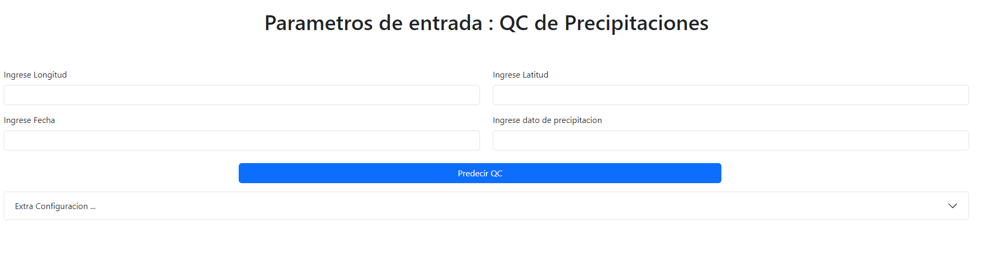

# Pantalla de configuración adicional (UI)

Una vez se llena los valores para obtener el QC de la precipitación en la pantalla inicial, adicionalmente se puede agregar parámetros adicionales (Configuración extra):

* Umbral (C): Este valor servirá para que el modelo clasifique según un umbral de confianza la precipitación como correcta o dudosa. Un modelo de clasificación, por defecto tiene el valor de 0.5. Los valores pueden ir desde 0 a 1.
* Max espacio (MB): Este valor se utilizará para indicar al sistema cuanto espacio en el disco puede utilizar para guardar el historial de las imágenes satelitales. Considerando que lo que más tiempo demora para la predicción es esta descarga, se está guardando un histórico de imágenes internamente. En promedio para una fecha determinada, se ocupa 27 MB de espacio y se puede utilizar para analizar todo el territorio peruano en esa fecha.

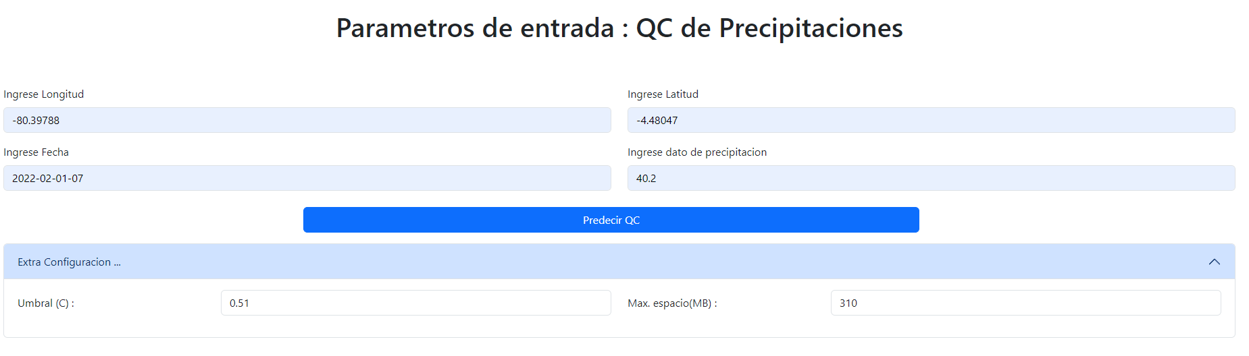

# Pantalla resumen (UI)

La última pantalla muestra las variables que utilizó el modelo para el control de calidad, así como los resultados.

* La zona izquierda muestra las imágenes satelitales que el modelo utilizó para realizar el control de calidad.
* La zona derecha muestra el resumen. En este resumen se muestra el resultado (Conforme C), los parámetros de entrada, así como variables auxiliares (altitud, percentil 90) y la precisión (confianza) con la que el modelo definió el flag del control de calidad.

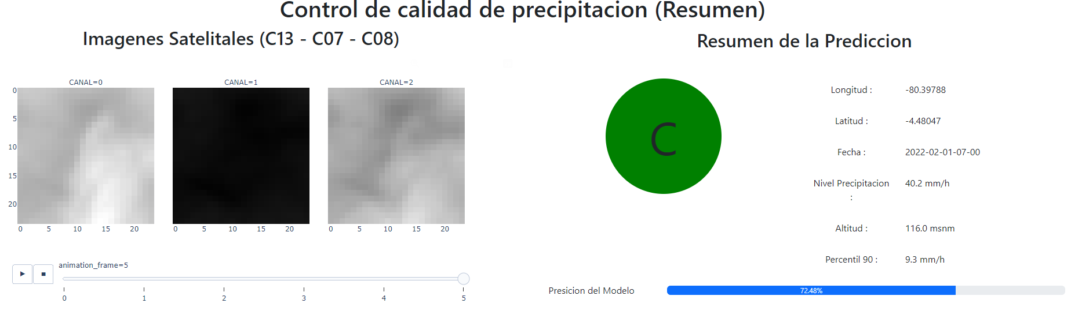

# QC de precipitación usando el API

Para acceder al API, se debe ingresar las variables a través del enlace. El formato es el siguiente:

[http://127.0.0.1:8080/predecir?dato=*&fecha=*&lon=*&lat=*&umbral=](http://127.0.0.1:8080/predecir?dato=40.2&fecha=2022-02-01-07&lon=-80.39788&lat=-4.48047&umbral=0.7)*

Donde cada asterisco (*) se puede reemplazar por el valor a evaluar. Notar que entre los parámetros se encuentra también el umbral, el que hace referencia al mismo umbral de configuración entra en la UI.

Un ejemplo sería:

<http://127.0.0.1:8080/predecir?dato=40.2&fecha=2022-02-01-07&lon=-80.39788&lat=-4.48047&umbral=0.7>

En este caso, el resultado no tiene un formato web (UI), el resultado se devuelve en un json.

* Confianza: La confianza del modelo para decidir si es conforme el dato.
* Errores: muestra los errores del sistema.
* Mensaje: Mensaje del modelo.
* Parametros: Los parametros que recibe como entrada.
* Prediction: El flag dado por el modelo.
* Válido: Si el control de calidad fue exitoso o no. En caso de falso, los errores aparecerán en la sección Errores.



# Consola de mensajes

Para leer los mensajes del sistema se puede ingresar al enlace <http://127.0.0.1:8080/logs/202302>, notar que el 202302 es la fecha (año y mes).

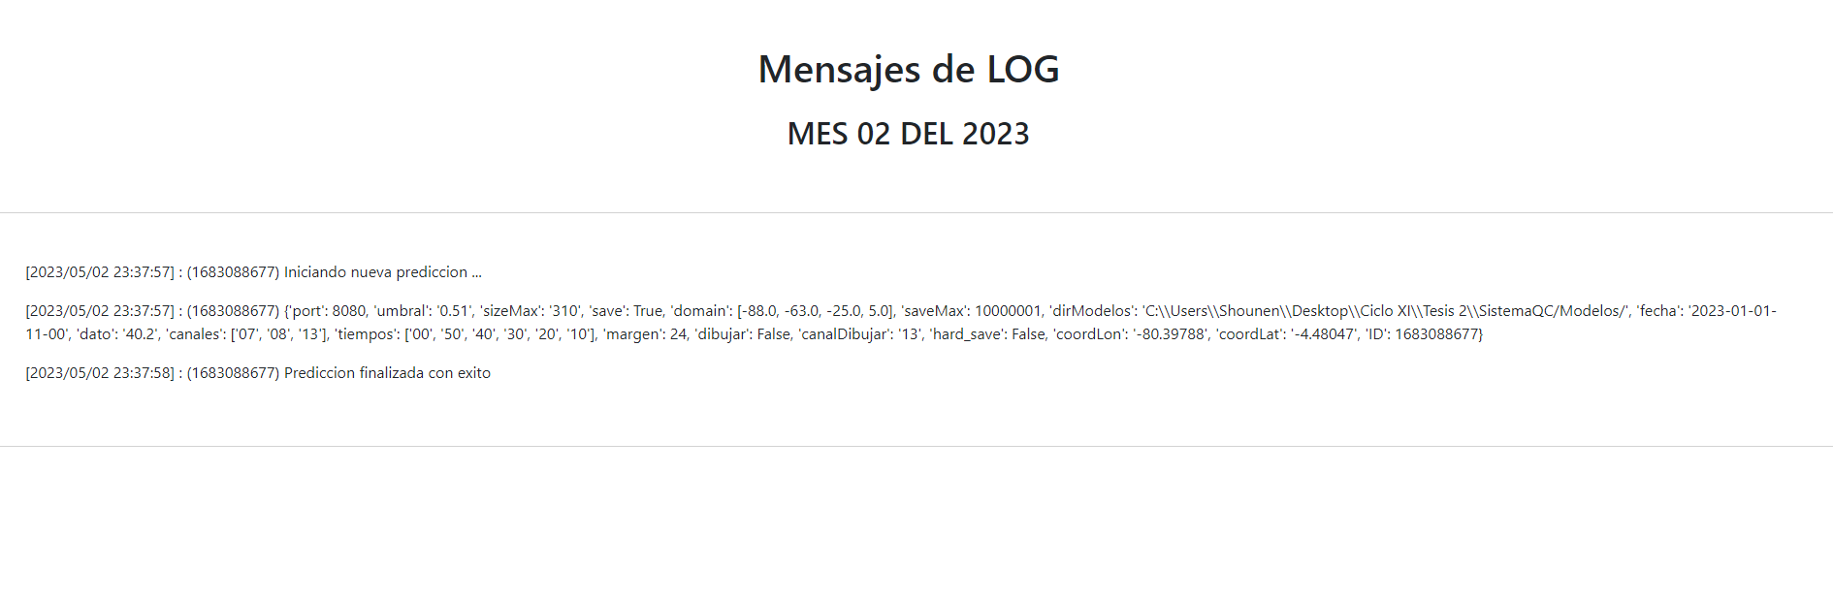

# TABLA HISTÓRICA DE CAMBIOS

|  |  |  |
| --- | --- | --- |
| **Versión** | **Fecha** | **Detalle de cambios** |
| 01 | 2023/05/24 | Versión inicial |